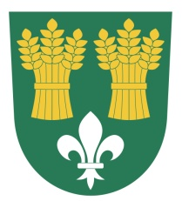Obec Sedletín Obec Sedletín
Sedletín 10
583 01 Chotěboř
Telefon 569458291 www.sedletin.cz
724167728 E-mail adresa ou@sedletin.cz

Záměr prodeje nemovitého majetku

V souladu s ustanovením Sb. 39, odst 1 zákona č. 128/2000 Sb v platném znění zveřejňuje záměr prodat nemovitost ve vlastnictví obce Sedletín

V KÚ Veselá, Obec Sedletín
Okres Havlíčkův Brod

Část pozemku č. parc. 70/1
Pozemek je ve vlastnictví obce Sedletín

Podklady pro převod výše uvedené nemovitosti jsou k dispozici v kanceláři obecního úřadu

Vyvěšeno:
Sejmuto:

